Министерство транспорта Российской Федерации

Федеральное государственное автономное образовательное учреждение высшего образования «Российский университет транспорта»
РУТ (МИИТ)

Институт управления и цифровых технологий (ИУЦТ)

Кафедра «Цифровые технологии управления транспортными процессами» (ЦТУТП)

Сетевые технологии и протоколы
Лабораторная работа №1
Настройка сетей VLAN

Выполнил Танчук С.С.
Группа: УИТ-311
Проверил: преподаватель Хамаза А. С.

Москва 2025 г

Ход работы

- Проверим конфигурацию VLAN по умолчанию
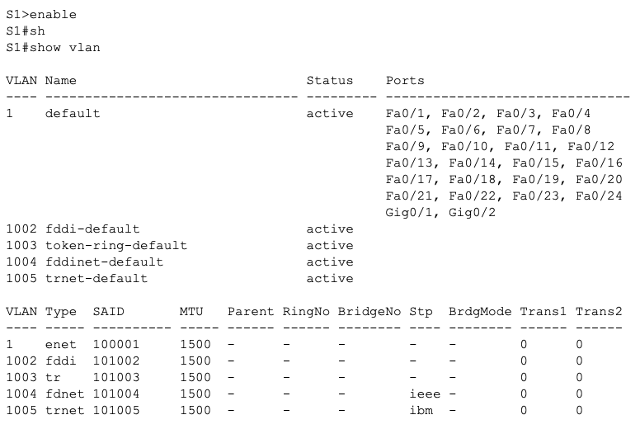

- Создадим cети VLAN на коммутаторах S1, S2, и S3. Присвоим им следующие имена: VLAN 10: Faculty/Staff; VLAN 20: Students; VLAN 30:Guest (по умолчанию); VLAN 99: Management&Native
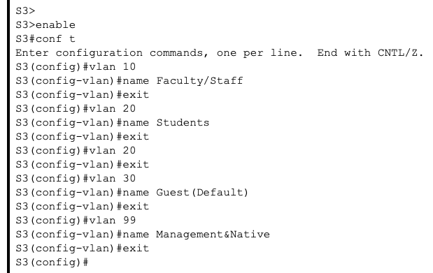

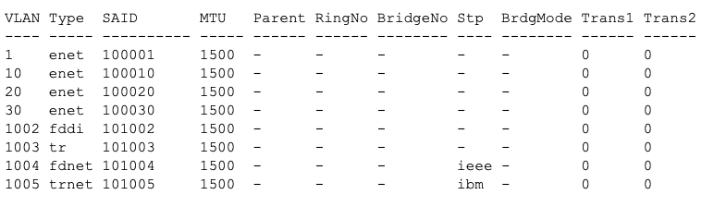

- Назначим сетям VLAN следующие порты: VLAN 10: Fast Ethernet 0/11; VLAN 20: Fast Ethernet 0/18; VLAN 30: Fast Ethernet 0/6

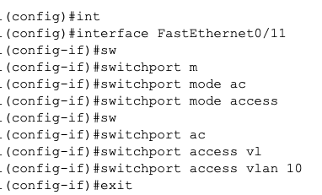

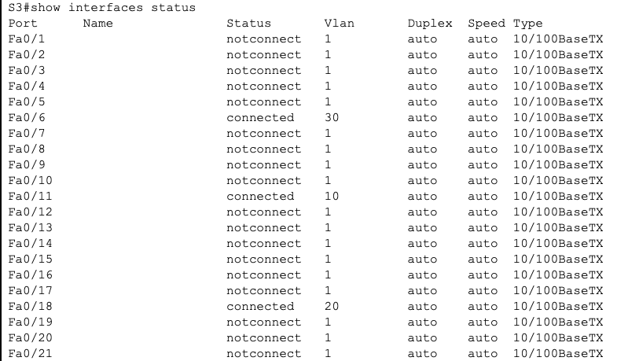

- Проверим результаты работы

